数据库大作业——选课管理系统开发日志

时间
2012年5月31日 – 2012年6月3日

开发人员
……

主要任务
根据作业要求，完成选课管理系统的设计与实现。

开发过程

需求分析
具体需求在作业要求里已经详细说明，不再赘述。

数据库设计
    - ER图如下：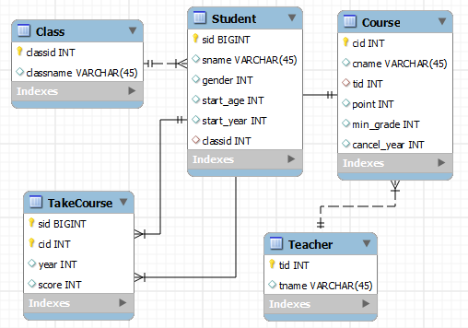
（由于本程序仅供练习，所以以上设计十分简单，没有考虑实际使用情况和设计优化）
    - 本程序选用MySQL作为数据库引擎。通过MySQL Wrokbench 5.2^{[1]}可直观地完成数据库设计，画出如上的ER图，并且可以通过“前向工程”功能（菜单栏-->Database-->Forward Engineer）生成对应的SQL，并立即在当前数据库中执行，这样便完成了数据库的建立。

程序逻辑设计
  - 需要一个专门管理数据库、与数据库连接、交互的工具类，命名为DatabaseManager, 该类需要提供的功能包括：
    - 建立与数据库的连接
    - 发送SQL语句，并根据需要返回执行结果
    - 处理来自数据库Connector的Exception

  - 需要添加、删除和查询表中记录的辅助类，每张表对应一个，分别命名为ClassManager、CourseManager、StudentManager、TeacherManager和TakeCourseManager，这些类在添加操作执行前需要进行程序级的检查，要提供针对特定需求的查询函数。每个类的具体功能如下：
类名 | 基本功能 | 输入检查 | 统计功能
ClassManager: | 添加班级、修改班级、删除班级、列出所有班级、根据classid或classname获取班级详细信息 |  | 统计某一班级的加权成绩
CourseManager： | 添加课程、修改课程、删除课程、列出所有课程、根据cid或cname获取课程详细信息 | 取消年份可为空，编号7位长 | 统计某一课程的成绩分布及平均成绩
StudentManager： | 添加学生、修改学生、删除学生、列出所有学生、根据sid或sname获取学生详细信息、获取某一班级的所有学生 | 性别必须是0（男）或1（女），入学年龄10-50，学号10位长 | 统计某一学生的平均成绩
TeacherManager： | 添加教师、修改教师、删除教师、列出所有教师、根据tid或tname获得教师详细信息
TakeCourseManager | 添加选课、修改选课、删除选课、列出所有选课信息、根据sid或sname获取学生选课情况、根据cid或cname获取此课程的选课情况、根据sid或sname以及cid或cname获取学生成绩 | 只有学生的年级大于等于课程适合年级而且选课时间早于取消年份时方可选课

界面及交互原型设计
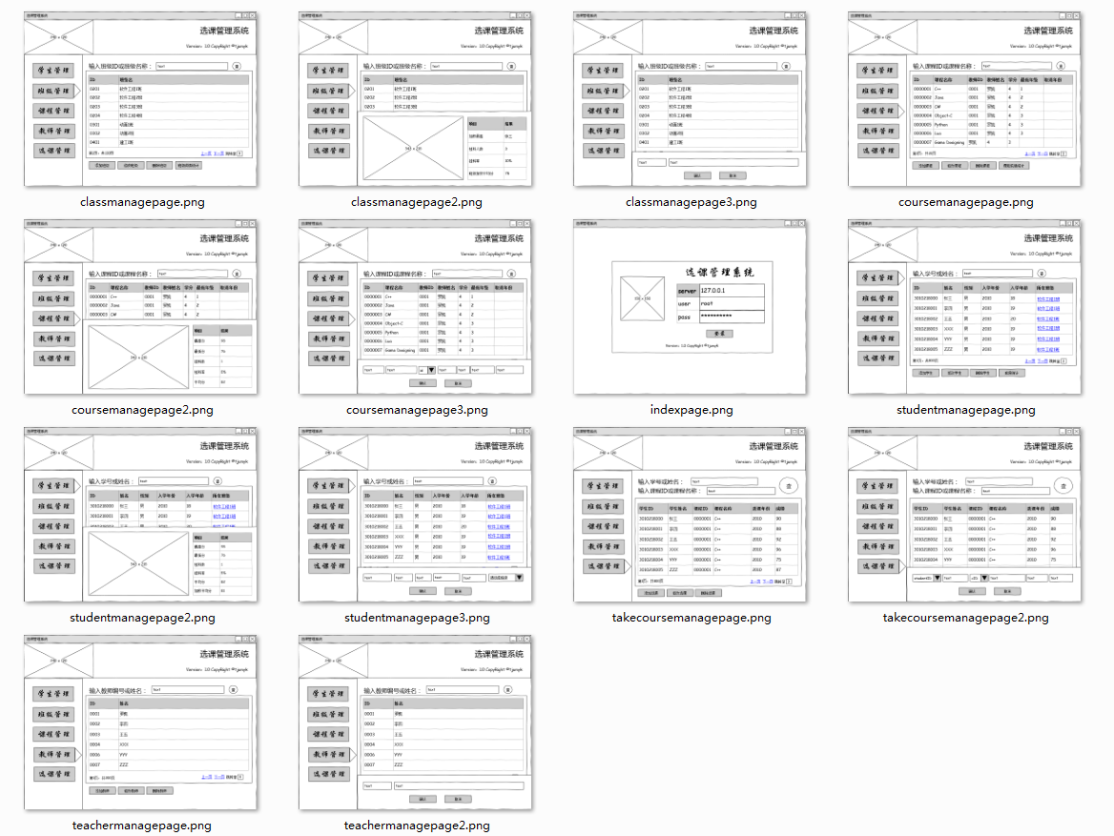
（原型设计采用Pencil^{[2]}设计完成）

编写界面
  - 图形界面决定采用目前最新的JavaFx 2.1^{[3]}来实现,理由不用多说。使用JavaFx需要编写以下几种类型的文件：
    - ***.fxml文件：JavaFx 2.0中用于定义GUI的基于XML语法的文件，可用JavaFx SceneBuilder^{[4]} 这样的 WYSIWYG工具完成GUI制作。（由于这个工具是刚刚发布的，所以新手可以通过观看官方教学视频^{[5]}来快速入门。）每个FXML可用于定义一个窗口或窗口中某一部分，在运行时可通过FXMLLoader加载，并且不同FXML的内容可以通过代码操作完成嵌套、组合。
    - ***Controller类：用于控制对应FXML的行为的类，可以在其中获取FXML中定义的控件、实现FXML中关联的事件处理函数。
    - ***TableRecord类：JavaFx表格控件TableView的使用方式较复杂，每个表格构造一个对应的辅助类可以方便地完成表格的添加、修改、删除操作。
    - 其他可能需要用到的辅助工具类。

  - 界面实现方式分析
    - 首页较简单，通过一个IndexPage.fxml即可完成（当然包括相配套的IndexPageController类）。
    - 主界面较复杂，可以将其结构拆分：
        - 顶部栏：此处放上logo和程序标题、版本信息。
        - 左侧菜单栏：此处放上五个子面板的切换按钮。
        - 右下角的活动子面板，此处可以嵌入不同的子面板，并且可以通过点击菜单栏中的按钮自由切换。
        - 每个子面板包括一个（或两个）搜索框、表格、底部按钮以及两种“弹出”面板。
        - 所谓的“弹出面板”分别是添加、删除、修改表中数据时的“表单面板”和打开数据分析时的“分析结果面板”，按原型设计中的想法，它们被激活时都是从最底部弹出，然后操作完后自动收回底部。
    - 由上述分析，主界面的顶部栏、菜单栏以及右下角的顶级容器（AnchorPane）可以在同一个FXML中实现，即MainPage.fxml，而五个子面板分别由各自的FXML实现，最终可通过程序动态地将某一子面板加载到右下角的AnchorPane中。对于子面板中的弹出面板，由于它的结构并不是特别复杂，为了保证整个工程不至于太“肥大”，最终还是决定不用独立FXML定义它，而是通过多个AnchorPane互相重叠，并适时调整透明度的方法完成切换。

  - 编写界面的具体过程
    - 对照设计原型图，在SceneBuilder中使用适当的控件实现图中的每个元素。在实现时要多利用HBox、VBox、GridPane等容器来组织相邻的控件并尽可能地让所有控件“层层嵌套”，形成一个树状结构，并对每个容器设定合理的Anchor、Padding，这样可以让窗口缩放时仍保持合理的外观。每个控件还要根据需要设定Margin，让控件不过于拥挤，一般10左右比较合适。
    - 大体结构完成后还需要考虑界面的风格，具体说就是控制颜色、字体、特效等等设定。默认的样式设定十分单调，而手动编码实现样式定义又过于繁琐，其实最简单的方式是使用CSS。
JavaFx2.x中使用CSS定义样式的优势包括：
        - 可以通过简单的代码控制包括颜色、大小、渐变色、边框、背景、字体、特效等样式，相比使用程序代码实现容易得多；
        - 能为同一控件定义不同状态下应用的不同样式，例如可以让某一按钮在鼠标按下和弹出两种状态下应用不同的颜色
        - 同一样式可以应用到不同控件中，同一控件可以应用不同样式，子控件还会自动继承父控件的样式，所有控件继承了root类的样式，所以样式的可复用性很高，大大提高了编程效率。
        - 在2.1版中，添加了CSS3的支持，具体还没有研究。
JavaFx 2.x中编写CSS需要用到fx开头的专用属性名称，具体说明请见官网的文档^{[6]}，描述十分详细。
    - 在具体编写CSS时，可以依赖一些第三方工具方便地生成美观大方的CSS，目前比较好用的是一个叫Fx Experience Tools^{[7]}的工具。这个工具可以通过简单的设置快速生成十分漂亮的可自动应用于所有类型控件的CSS，也就是说只要将根控件（即整个窗口）关联至这个CSS，即可使整个程序沿用这个风格样式。它的设置项不多，主要是基础色、扩展大小、圆角半径、字体、边框粗细等，但它能够自动计算出衍生色，并应用颜色渐变，使所有控件具有立体感。
    - 设定控件ID、事件处理函数。设定了ID的控件可以在该FXML对应的Controller类中通过@FXML CONTROL_TYPE CONTROL_ID的方式获得，随后可以自由操作此控件。设定事件处理函数只需要在SceneBuilder中的Event栏中填入’#’开头的函数名称（例如#AddStudentFired）,随后只需在Controller类中实现此函数（例如：@FXML private void AddStudentFired ( ActionEvent event ) { … }）即可自动挂钩到对应控件上，在对应事件发生时会自动调用此函数。还需注意的是，FXML对应的Controller类需要在SceneBuilder的Document栏中定义，当然也可以手动编辑FXML，命名上没有要求，但一般采用***Controller的形式。

  - 遇到的问题
    - 在使用JavaFx SceneBuilder时发现，在处理文件编码时存在较严重的Bug。当使用它新建一个FXML时，它会以ANSI编码存储整个FXML，而这种编码方式在遇到中文时会出现严重的问题，这不仅会导致Netbeans无法编辑该文件，而且程序运行时也会发生解析错误，轻者会导致中文全部乱码，重者会导致程序根本无法运行。实际上，通过Netbeans内嵌的“新建FXML”方式创建FXML时，文件的编码方式是ANSI as UTF-8，这样创建出来的FXML可以正常使用，完全兼容中文。可是这种FXML无法用SceneBuilder读取和修改，它只能处理ANSI格式的FXML。这个问题曾使整个项目陷入僵局。
    - 解决方法：使用Notepad++^{[8]}。Notepad++支持智能的复制粘贴操作，当从A编码的文件复制内容到B编码的文件时，Notepad++会先自动完成转码，然后再粘贴上去。因此，可以进行如下操作解决此问题：
        - 使用SceneBuilder新建一个FXML，随便添加一些控件，然后保存为temp.fxml，这个文件作为专供SceneBuilder使用的临时文件，这是ANSI格式。
        - 使用NetBeans新建所有实际使用的***.fxml，这是ANSI as UTF-8格式。
        - 通过SceneBuilder完成界面设定，并保存在temp.fxml中。
        - 使用Notepad++打开***.fxml和temp.fxml然后从temp.fxml复制全部内容到***.fxml中，然后将***.fxml保存。
这样便完成了一个FXML。可能很麻烦，但目前没有找到比这个更简单的解决方法了。
  - 最终界面截图：
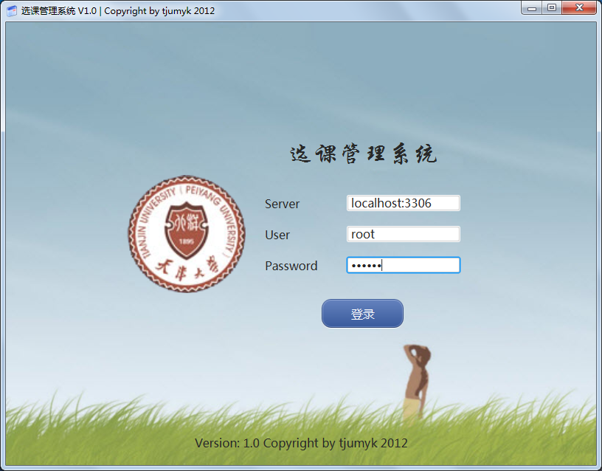
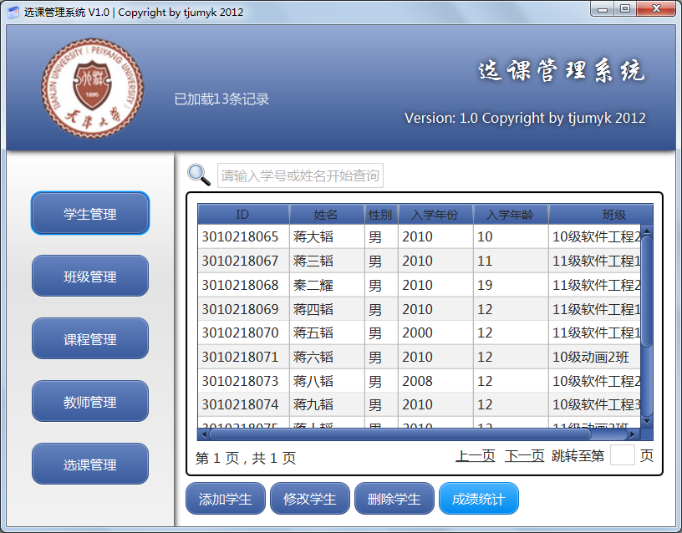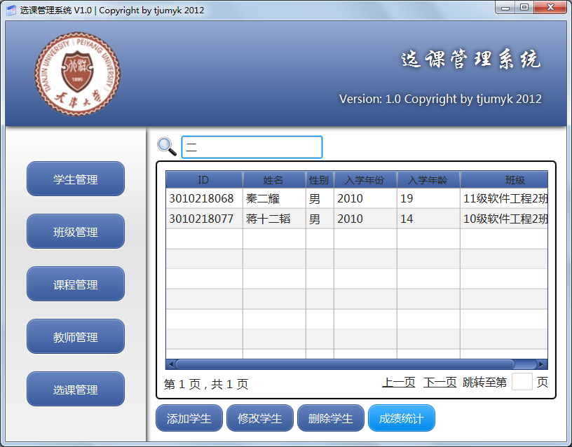
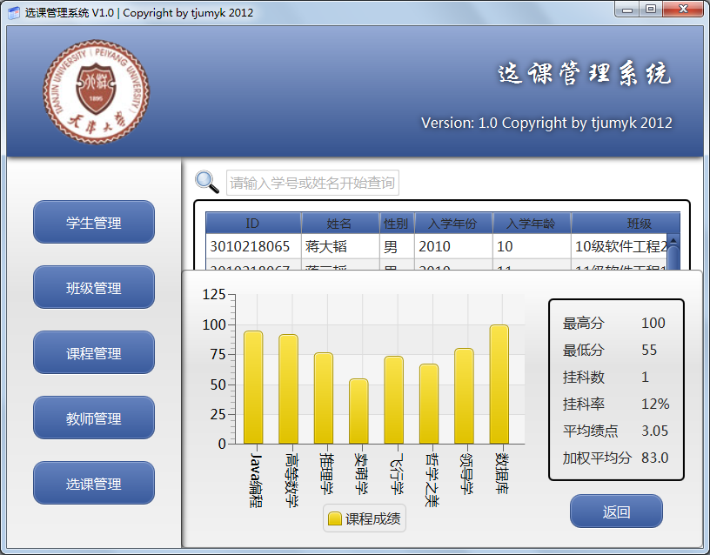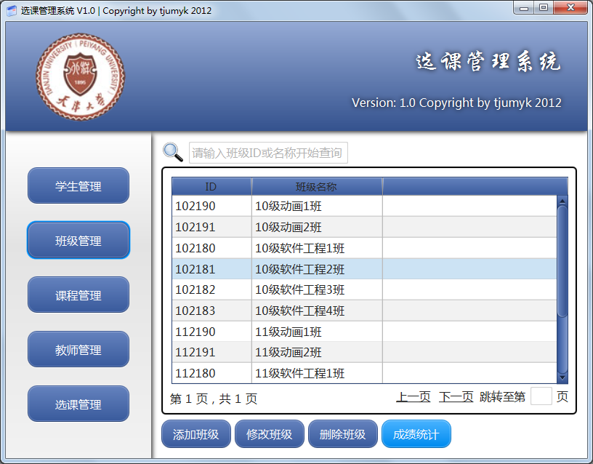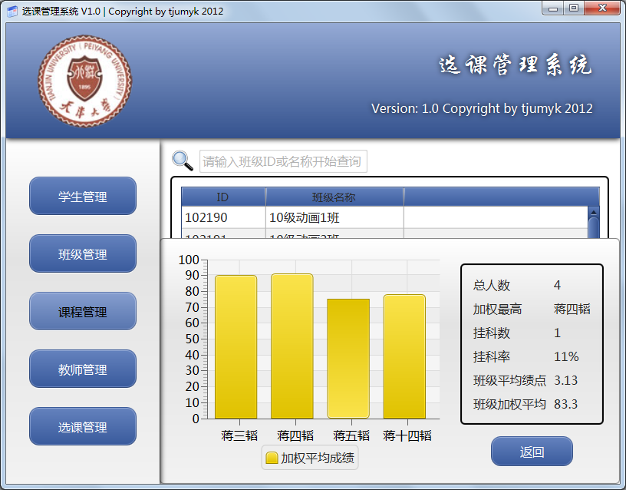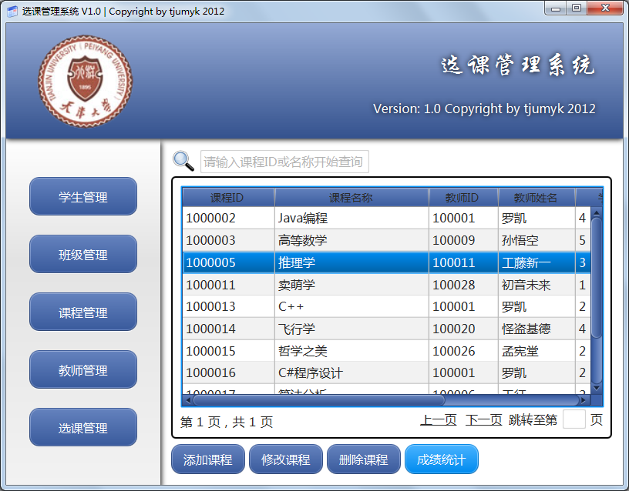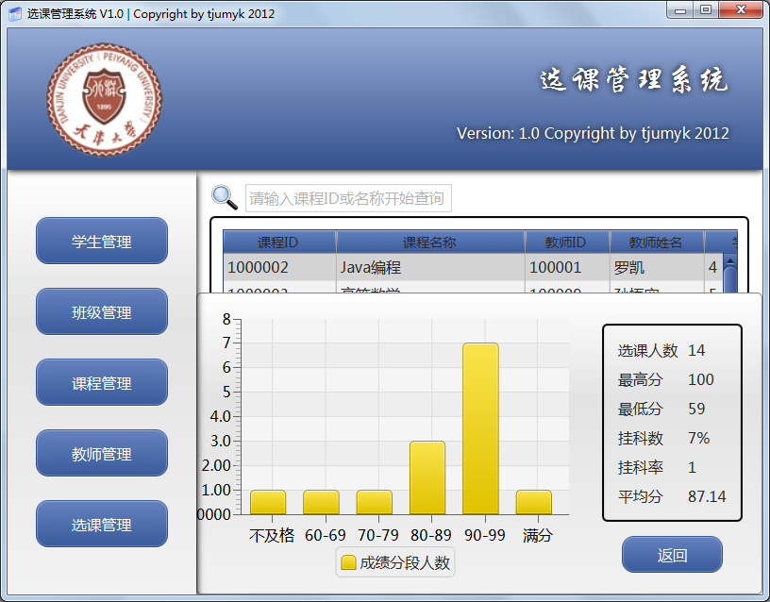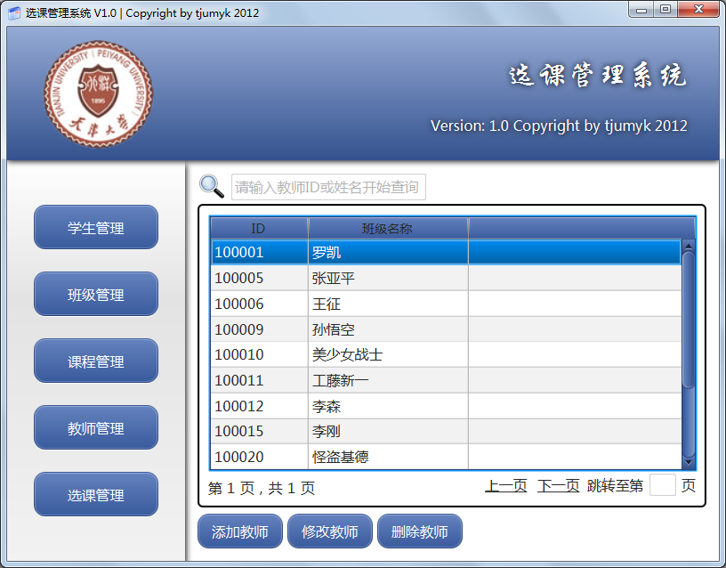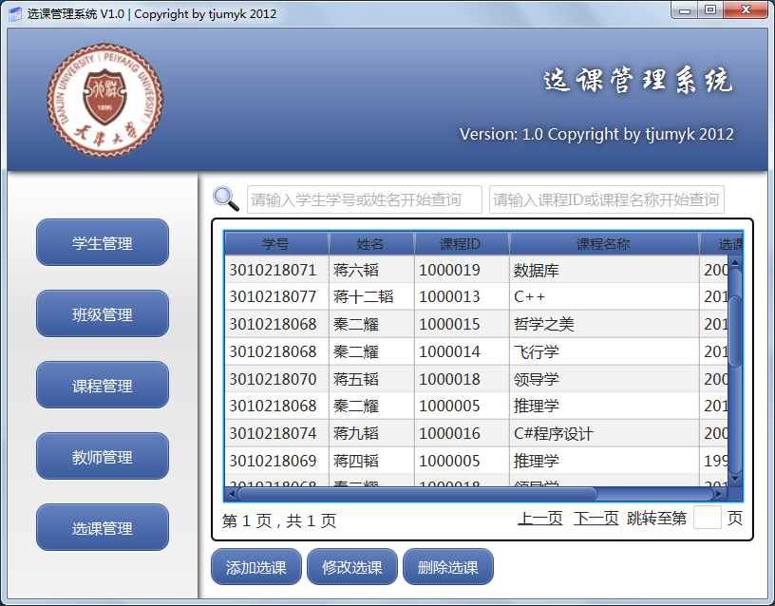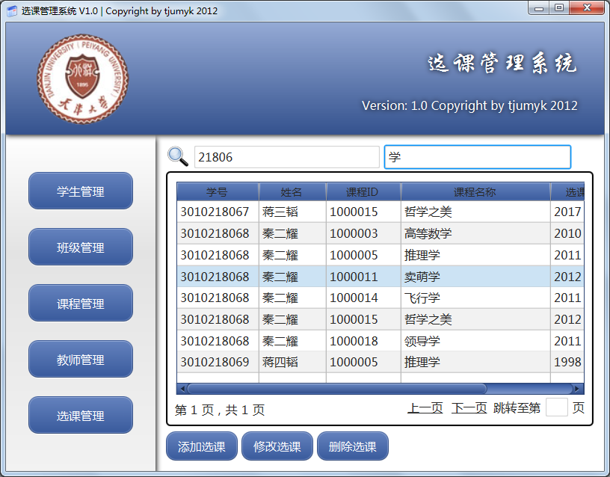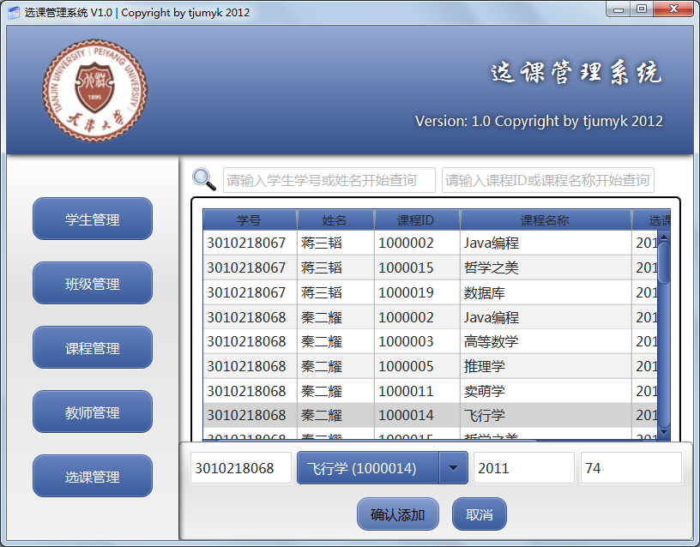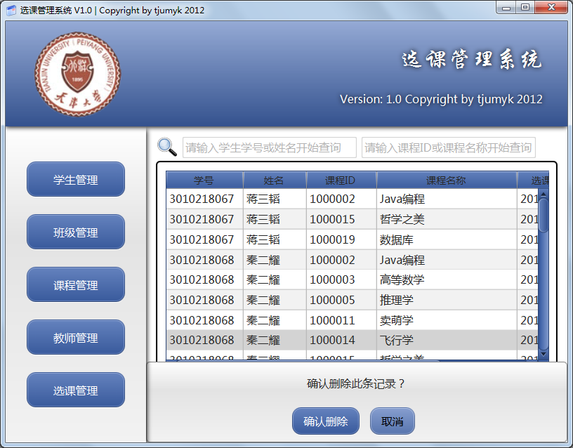

实现程序逻辑
  - 本程序底层的逻辑很简单，仅仅是一些SQL执行，底层计算的难度都由数据库负担了，所以***Manager类的实现相对比较简单。但在编写时有如下心得：
    - 从程序结构上看，***Manager类是纯粹用来处理数据的。它通过工具类DatabaseManager来与数据库交互，进行插入、删除、更新、查询对应类型记录的基本操作。为了保证不涉及图形界面处理，保持其功能独立性，同时把错误处理交给外界来处理，所以所有执行SQL的函数都直接扔出了SQLException。
    - 由于数据操作时没有太大必要保存中间数据，所以***Manager类没有必要设计数据域。因此，为了让使用更方便，可以将所有函数设计为static函数。
    - 执行查询后数据库返回的是ResultSet对象。这是种游标对象，通过此对象提取查询结果时，先通过next()移动游标到下一行，然后用getInt(),getString()等函数完成数据提取，接着循环进行以上操作直到最后一行。但这种操作不适合放在外界完成，这会增加外界编程难度，也不利于需求变化时的结构修改。合理的设计应该是将数据表的具体结构封装在Manager这层中，那么暴露给外界的就应该是getName(),getID()等函数，因此需要在每个Manager中定义内部类***ResultSet（当然也可以定义为独立类）来封装ResultSet对象，提供next(),close(),getID(),getName()等函数，并作为SQL查询函数的返回对象。这样，外界在调用查询后，得到的是StudentResultSet、ClassResultSet等封装好的实用类对象。
  - 实现图形界面的事件函数，将图形界面与内核逻辑进行对接。这里难度较大，主要是因为图形界面的逻辑较复杂，还需要考虑时间和响应问题，所以在与内核结合时，需要小心谨慎。
    - 从时间效率上看，执行数据操作时需要考虑数据库的响应时间。一方面，连接数据库和执行任何SQL时都会有延时；另一方面，在执行查询后，数据库返回的是封装好的***ResultSet游标对象，通过它提取查询结果时可能也会耗费一定时间。因此，为了让图形界面运行流畅，不因为过长延时而导致失去响应，需要新建后台线程来执行这些操作。
    - 从线程处理上来看，所有JavaFx控件相关操作都应在Fx自己的线程中执行，就如同Swing的EventDispatch线程。所以，如果要按照上述方法，用新建的线程执行一个耗时很长的操作，那么这个操作中就不能操作Fx控件。而一般情况下，需要先在后台新建线程来处理数据，然后在处理完成后更新Fx控件。当然，实际上还有更复杂的流程。
    - 针对上述问题，设计了一个BackgroundRunner抽象类来处理多线程交互。该类的结构如图所示：
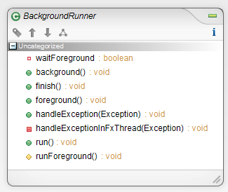
该类的功能是定义一个后台任务，然后新建后台线程来按照预定的方式自动执行，并且在执行过程中自动切换前后台线程，自动处理Exception。
具体使用方法如下：
- 通过实现抽象函数background定义需要执行的后台任务，不能调用GUI，可用于进行数据库的直接操作。
- 通过实现抽象函数finish定义需要在background任务执行完毕时的操作，可以调用GUI，比如向表格控件中添加一行记录。
- 通过实现抽象函数handleException定义在出现Exception时进行的操作，可以调用GUI，比如显示包含错误信息的Label。
- （可选用）通过覆盖空函数foreground定义在background任务中需要插入执行的前台任务，用于处理GUI。比如可以在后台进行for循环操作读取数据，然后在每次循环结束时都调用一下前台任务以更新控件。在后台任务的代码中调用runForeground即可自动跳转至前台执行foreground中的代码。注意：
  - 不可以在后台任务中直接调用foreground函数，因为直接调用会使用后台线程来处理前台任务。
  - 调用runForeground时，为了保证前台数据不发生线程冲突，后台线程会处于等待状态，并监听前台任务。当前台任务完成后，后台线程才恢复执行。这样能保证前后台任务以线性方式交替执行，减少发生冲突的可能。
- 定义完成后，调用新建好的BackgroundRunner对象的run函数，即可自动执行以上预定任务。
    - 主类中需要定义切换场景的函数，当登陆成功时，需要用此函数切换场景到主界面。主面板的Controller类中需定义切换子面板的函数，当左侧菜单里的按钮上发生单击事件时，需要调用此函数完成功能切换。通过这两种切换功能，所有面板及子面板（也就是所有FXML及其对应Controller类）在逻辑上连接到了一起，形成了一个整体。
以下是所有Controller及主类的类关系图，对应FXML也具有相同关系特征：
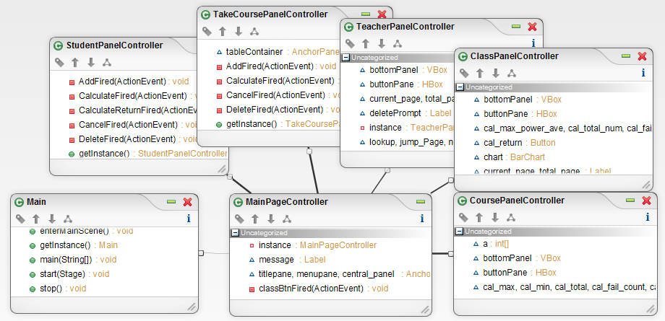

调试与修正
调试期间修复了一些细小的Bug。由于这个项目的前期做了很多工作，所以后期的目标十分明确，思路很清晰，最后成果也基本遵循了原先的设计，仅在部分细节上做了微调。因此，最后调试的压力不是很大，仅仅发现了几个小Bug，没有什么大的漏洞。

功能扩充
  - 自动安装数据库
    - 使用这个程序的前提是在数据库系统里建好所使用的数据库和表，所以这个程序的使用条件很苛刻。当拿到一台新机器上时，需要先通过DBMS手动建数据库和表，然后才能运行本程序。
    - 因此，为了增强程序的可移植性，在DatabaseManager类中添加了install函数来执行安装数据库及表的操作。该函数从jar包中读取预先写好的install.sql文件，然后分段执行其中的SQL语句，最终能建好本程序所依赖的所有表。
    - 为了使用该功能，修改了登陆逻辑，伪代码如下：
        - 尝试直接连接至选课数据库，如果失败跳转至c。
        - 提示登陆成功，进入主界面，逻辑结束。
        - 尝试连接数据库根目录，如果连接失败跳转至f。
        - 尝试安装选课数据库，如果失败跳转至g。
        - 尝试重新连接至选课数据库，如果成功跳转至b，如果失败跳转至h。
        - 提示无法连接数据库，逻辑结束。
        - 提示安装数据库失败，逻辑结束。
        - 提示安装数据库后仍无法连接，逻辑结束。

遗留问题及待实现的功能
  - 在首页添加数据库名的输入框，默认是coursemanage，但可以手动修改，这样可以动态指定使用的数据库，也为了防止同名数据库冲突。
  - 在首页添加数据库类型选项，默认是MySQL，可选其他支持JDBC的数据库，如SQL Server。（目前已经完成SQL Server支持的添加，但还未来得及测试）
  - 主面板菜单中添加SQL调试台按钮，单击后打开一个窗口，可以手动输入SQL并直接执行，而且能返回执行结果，显示在表格里。这可以用于SQL调试，为高级用户设计。

部署发布
Java程序的部署和发布问题总是很令人头疼。直接发布Jar以及发布封装jar的exe太简单，无法在未安装Java的机器上直接运行；制作安装包对于这个小程序来说也有炮打蚊子的感觉，繁琐的安装过程也会直接影响使用体验。
Netbeans为JavaFx项目生成的发行包中，包含了jar、lib、包含Applet的网页和jnlp四个文件。其中jnlp是一个xml格式的脚本，可以双击执行，它能够自动下载或加载jar，并执行jar包中的程序。只要客户机上安装了Java，就能使用此脚本来下载并执行Java程序。此外，该脚本能够检测当前安装的Java版本，当发现版本低于程序要求的最低版本时，会自动下载最新版的JRE，然后再执行程序。这一特性是十分有用的。本项目的发布就尝试使用JNLP。
本项目的jar已经上传至服务器上，JNLP中的JAR链接修改成了服务器中的jar的URL，所以使用者仅需拥有该脚本即可使用本程序。
不过，在实际使用过程中发现，版本控制功能存在问题。当发现版本太旧时它会自动从官网下载另一个JNLP，并通过此JNLP下载最新JRE，可是实验结果表明，根本无法完成JRE的下载，原因未知。
因此，使用者必须首先安装好适合的JRE，之后才能正常运行该程序。

附：[本程序JNLP下载地址] 运行要求：JDK/JRE 1.7.4 (+ JavaFx 2.1)

总结
这个项目本来仅仅是数据库课程的期末大作业，没有必要做这么多工作，但为了学习和研究项目开发和维护的方法，还是花了很多时间认认真真做的。虽然没有学过软件工程课程，但通过实际操作，还是发现了使用软件工程方法开发项目的好处。前期的良好设计和细致分析能够明确项目的运行路线，降低后期开发难度，提高开发效率，并保证了最终程序不背离最初的项目需求。
这个项目用到了JavaFx Scene Builder 1.0，在使用过程中积累了不少经验，体验到了脚本语言的灵活性和WYSIWYG工具的易用性。这些经验为以后开发更复杂的JavaFx程序打下了基础。

参考资料
- MySQL Workbench 5.2 (Website)
- Pencil Project(Website)
- JavaFX - The Rich Client Platform (Website)
- JavaFX Scene Builder - A Visual Layout Tool for JavaFX Applications (Website)
- Getting Started with JavaFX Scene Builder - YouTube (Website,需翻墙)
- JavaFX CSS Reference Guide(Website)
- FX Experience Tools（Website,需翻墙）
- Notepad++ Home(Website)

